候選人名冊及政見
（二）監事
號次 | 姓名 | 性別 | 出生年月日 | 學歷 | 經歷 | 現職 | 參選資格 | 照片 | 參選政見及本人同意公開揭露之個人資料
1 | 鄭萬寶 | 男 | 40年12月8日 | 工專 | 商 | 中華民國水上救生協會監事 | 個人會員 | 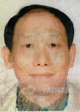 | 無
2 | 楊明雄 | 男 | 33年12月14日 | 初中 | 中華民國水上救生協會北區分會創會會長 | 中華民國水上救生協會監事 | 個人會員 | 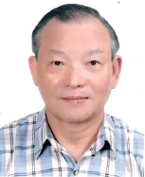 | 無
3 | 周澋澐 | 男 | 40年2月24日 | 國立臺灣師範大學體育學系(60-64),體育研究所暑修班(73-76) | 台中市體育會游泳委員會總幹事(70-86)總教練。  台中市水上救生協會-考試官-教練  台中市北新國民中學，教師、組長、主任(64-95)  中華民國水上救生協會考試官  國家級游泳教練/國際游泳裁判  教育部體育署(水上救生)審甄委員  著作：游泳運動處方 / 游泳技術與水上救生 / 海浪救生 | 退休 | 選手會員  (參加1974年WLS第一屆水上救生競技大賽) | 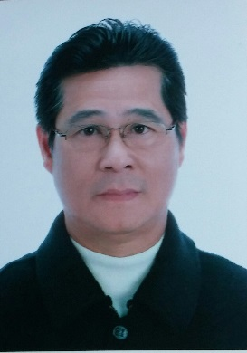 | 無
4 | 蔣春玲 | 女 | 52年2月16日 | 高職 | 考試官 | 考試官 | 選手會員  (參加2004年日本大磯亞太區救生比賽) | 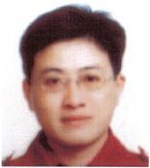 | 無
候選人名冊及政見
（二）監事
號次 | 姓名 | 性別 | 出生年月日 | 學歷 | 經歷 | 現職 | 參選資格 | 照片 | 參選政見及本人同意公開揭露之個人資料
5 | 羅盛鍔 | 男 | 26年7月8日 | 碩士 | 考試官、常務監事 | 新北市水安會理事長 | 個人會員 | 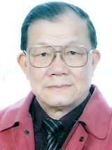 | 無
6 | 姜茂勝 | 男 | 36年4月10日 | 國立台灣師範大學 |  | 台灣科技大學教職員工 | 個人會員 | 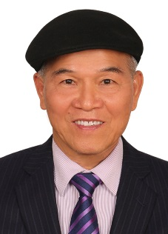
7 | 王治民 | 男 | 49年3月19日 | 高中 | 考試官、常務監事 | 新北市水安會副理事長 | 個人會員 | 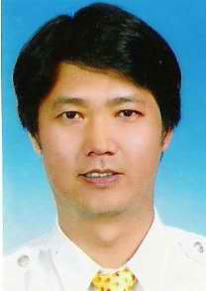 | 無
8 | 柯誌霖 | 男 | 52年5月12日 | 高職 | 一、擔任救生員班第 786、970、1072、1135、1171、1287、1396、1519、1669、1760、1769(乙)期總教練。  二、擔任教練班第 75、92、111、132、152、167、171、179、180、193、201、205期副總教練。  三、擔任台北市水上救生運動協會第 一、二、三屆理事，第四屆副理事長。  四、1996年澳洲海浪救生訓練結訓及南非世界救生比賽國家代表隊選手、1998年紐西蘭世界救生比賽國家代表隊選手、2003年日本亞太區救生比賽國家代表隊選手、2004年義大利世界救生比賽選手指導教練、2005年亞太區拯溺錦標賽選手指導教練並隨隊前往香港、2010年埃及世界救生比賽管理教練並隨隊前往。  五、參加亞太區第三屆快艇救生訓練、並取得遊艇駕照。  六、中華民國獨木舟協會C級教練。 | 公務員 | 選手會員  (1996年澳洲海浪救生訓練結訓及南非世界救生比賽國家代表隊選手、1998年紐西蘭世界救生比賽國家代表隊選手) | 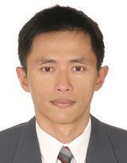 | 無
9 | 陳振柳 | 男 | 37年4月12日 | 高商  畢業 | 陽明晨泳會會長、北海救生會總幹事、北海救生會常務監事長、救生員班總教練等 | 1.振偉布業有限公司負責人  2.北海救生會副會長 | 個人會員 | 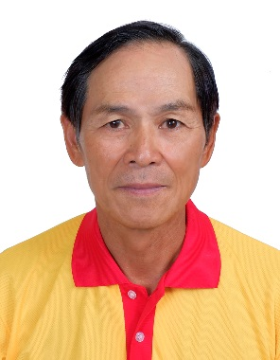 | 無
10 | 鍾文賢 | 男 | 35年6月5日 | 高職 | 中華電信 | 退休 | 個人會員 | 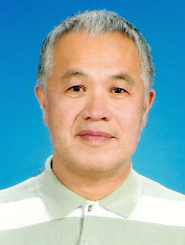 | 無
11 | 楊昀蓁 | 女 | 58年11月30日 | 專科 | 現任監事 | 台灣歐得滿股份有限公司 | 個人會員 | 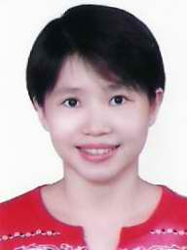 | 無
候選人名冊及政見
（二）監事
號次 | 姓名 | 性別 | 出生年月日 | 學歷 | 經歷 | 現職 | 參選資格 | 照片 | 參選政見及本人同意公開揭露之個人資料
12 | 陳世宗 | 男 | 37年12月14日 | 大專 | 商 | 中華民國水上救生協會監事 | 個人會員 | 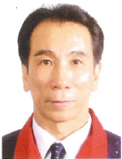 | 無
13 | 謝彬來 | 男 | 47年12月15日 | 警大消佐班 | 台北市特搜隊救援分隊長 | 中隊長 | 個人會員 | 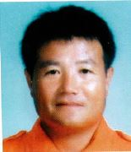 | 無
14 | 朱仁和 | 男 | 48年8月25日 | 男 | 警大47期 | 中華民國水上救生協會考試官 | 團體會員  (本會台南市分會) | 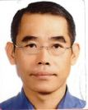 | 無
15 | 廖慶杰 | 男 | 54年3月2日 | 高中 | 雲林分會常務監事 | 雲林分會理事長 | 團體會員  (雲林縣救生分會) | 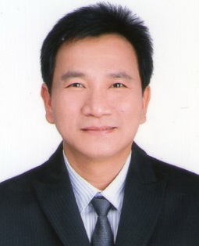 | 無
16 | 張淑慧 | 女 | 60年7月4日 | 碩士 | 花蓮救生協會理事長、花蓮PADI潛水協會理事長、救生協會考試官、國際EFR急救協會考試官、國際急流協會R4教練、游泳協會B級教練 | 花蓮救生協會理事長 | 團體會員  (花蓮救生協會) | 